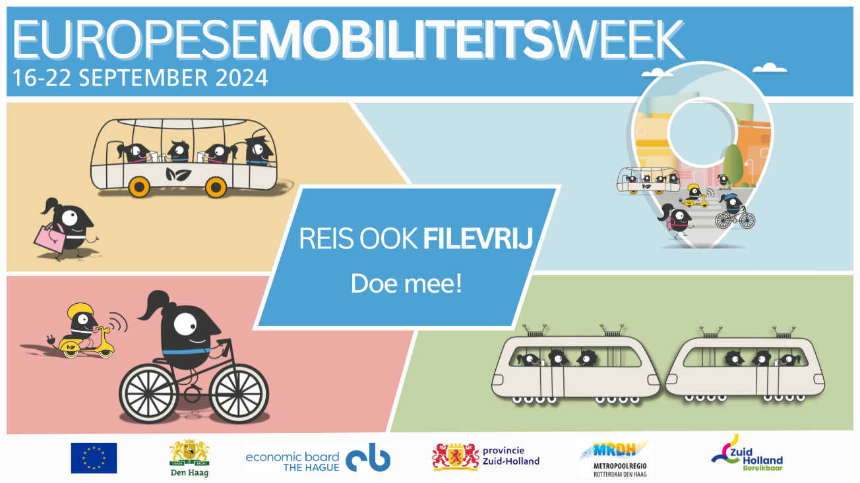

**Inleiding**

Hierbij sturen we je de social media planning (tekst en beeld) die Zuid-Holland Bereikbaar in augustus en in september zal plaatsen op haar kanalen. De teksten kunnen letterlijk worden overgenomen, maar kunnen ook dienen als inspiratie. En natuurlijk stellen we het ook op prijs als jullie de socials van Zuid-Holland Bereikbaar delen en/of liken. Per tekst en medium is aangegeven welke afbeelding er gebruikt wordt. Op de websitepagina <https://www.zuidhollandbereikbaar.nl/europese-mobiliteitsweek> zijn alle social uitingen in verschillende formaten te downloaden.

**Thema: Spitsmijden en Het Nieuwe Rijden**

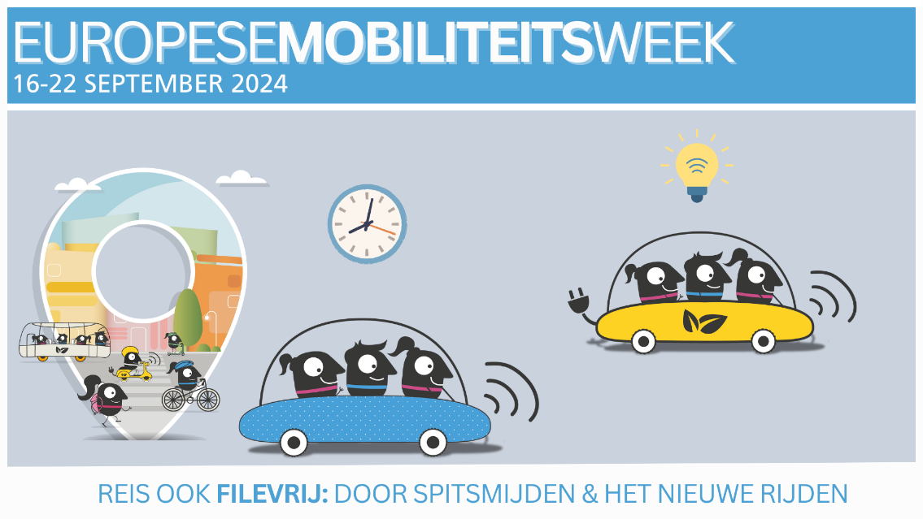

**26 augustus Instagram:**

*Te gebruiken afbeelding: EMW 2024 Instagram post SPITSMIJDEN & HET NIEUWE RIJDEN*

Reis Filevrij: spitsmijden en Het Nieuwe Rijden tijdens de Europese Mobiliteitsweek! 🚗 Mijd de spits en rijd bewust. Minder files en uitstoot. 🌍 Wist je dat het Nieuwe Rijden niet alleen brandstof bespaart, maar ook veiliger is? Doe mee! Van 16-22 september is het Europese Mobiliteitsweek. #EMW2024 #HetNieuweRijden #Reisfilevrij

**28 augustus Facebook:**

*Te gebruiken afbeelding: EMW 2024 liggende uiting SPITSMIJDEN & NIEUWE RIJDEN (met logo)*

🚗 Reis Filevrij: spitsmijden en Het Nieuwe Rijden tijdens de Europese Mobiliteitsweek!

Van 16-22 september is het Europese Mobiliteitsweek. Daarom moedigen we iedereen aan om tijdens die week, als je met de auto op pad gaat, de spits te mijden en bewuster te rijden. Dat zorgt voor minder files en minder uitstoot. Wist je dat het vermijden van de spits de reistijd met wel 20% kan verkorten en brandstofkosten kan besparen? Doe mee en maak het verschil! #EMW2024 #Spitsmijden #Reisfilevrij  
 **29 augustus LinkedIn:**

*Te gebruiken afbeelding: EMW 2024 liggende uiting SPITSMIJDEN & NIEUWE RIJDEN (met logo)*

Reis filevrij: doe mee met de Europese Mobiliteitsweek (van 16-22 september). Laten we de spits mijden en bewuster rijden! We stimuleren bedrijven en werknemers om files te vermijden en efficiënter te rijden. Wist je dat spitsmijden de reistijd met wel 20% kan verkorten en brandstofkosten kan besparen? Bovendien draagt Het Nieuwe Rijden bij aan minder CO2-uitstoot en een veiliger rijgedrag. Laten we samen kiezen voor een duurzamere en efficiëntere manier van reizen in Den Haag. 🌍🚗 #EMW2024 #Duurzaamheid #Reisfilevrij

Meer weten hoe je als werkgever met je medewerkers aan de slag kan gaan? We hebben toolbox met veel concrete tips. <https://www.zuidhollandbereikbaar.nl/europesemobiliteitsweek>

**Thema: Deelvervoer**

**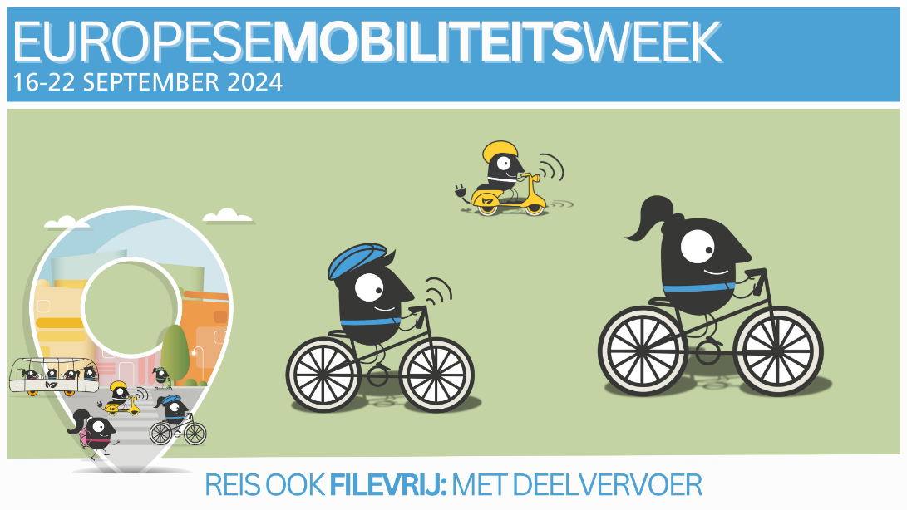  
30 augustus Instagram**

*Te gebruiken afbeelding: EMW 2024 Instagram post DEELVERVOER*

Reis filevrij: Pak gratis een oranje deelfiets van Donkey!🌍

Van 16-22 september is het Europese Mobiliteitsweek. Doe mee en pak het OV en zo’n handige deelfiets van Donkey naar je werk of je opleiding. Je kunt de deelfiets nu drie maanden lang 2 uur per dag gratis uitproberen. Van de provincie Zuid-Holland ontvang je een daily-rider abonnement voor een Donkey fiets zolang de voorraad strekt. Na die drie maanden stopt het abonnement en zit je nergens aan vast.

Bekijk de website voor meer informatie via de link in de bio <https://kennis.zuid-holland.nl/actie/>

**31 augustus Facebook:**

*Te gebruiken afbeelding: EMW 2024 liggende uiting DEELVERVOER*

Drie maanden 2 uur lang gratis deelfietsen?🚲 Doe mee!  
Van 16-22 september is het Europese Mobiliteitsweek. Dus doe mee en stap op een deelfiets. Je hebt ze vast wel eens gezien: die oranje deelfietsen van Donkey. Handig om die laatste kilometers vanaf het OV naar je werk of opleiding te overbruggen. De provincie Zuid-Holland bied je nu drie maanden lang een daily-rider abonnement voor een Donkey fiets aan zolang de voorraad strekt. Dan kan je elke dag 2 uur lang op een Donkey rijden. Na die drie maanden stopt het abonnement en zit je nergens aan vast.

\Bekijk de website voor meer informatie. https://kennis.zuid-holland.nl/actie/

**1 september LinkedIn:**

*Te gebruiken afbeelding: EMW 2024 liggende uiting DEELVERVOER (met logo)*

Van 16-22 september is het Europese Mobiliteitsweek. Daarom stimuleren we het gebruik van deelvervoer. En dat kan nu hele makkelijk. Je kunt nu 3 maanden lang 2 uur per dag de Donkey deelfiets uitproberen 🚲 Handig, snel en goed voor het milieu. Wist je dat deelvervoer de uitstoot van broeikasgassen met wel 30% kan verminderen? ✨ Probeer het uit! #EMW2024 #Deelvervoer #Reisfilevrij

Meer weten hoe je als werkgever met je medewerkers aan de slag kan gaan? We hebben toolbox met veel concrete tips. https://www.zuidhollandbereikbaar.nl/europesemobiliteitsweek

**Thema: Fietsstimulering**

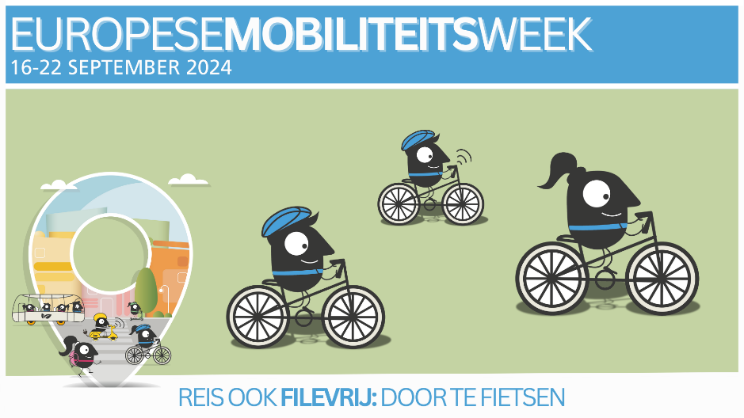

**2 september Facebook:**

*Te gebruiken afbeelding: EMW 2024 liggende uiting FIETSEN(met logo)*

🚴‍♂️ Reis filevrij: fiets je fit tijdens de Europese Mobiliteitsweek! 🌍

Van 16-22 september moedigen we iedereen aan om de fiets te pakken voor woon-werkverkeer. Wist je dat fietsen niet alleen goed is voor het milieu, maar ook je gezondheid verbetert en stress vermindert? Doe mee en maak het verschil! #EMW2024 #FietsenNaarWerk #Reisfilevrij

**4 september LinkedIn:**

*Te gebruiken afbeelding: EMW 2024 liggende uiting FIETSEN (met logo)*

Over 2 weken is het de Europese Mobiliteitsweek 2024: Laten we samen de fiets pakken! Van 16-22 september stimuleren we iedereen om te fietsen naar het werk. Wist je dat werknemers die fietsen gemiddeld 1-2 ziektedagen minder per jaar hebben? Fietsen is niet alleen goed voor het milieu, maar ook voor je gezondheid en productiviteit. Doe mee en draag bij aan een gezondere en duurzamere toekomst voor Den Haag! 🌍🚴‍♂️

Meedoen aan de Europese Mobiliteitsweek levert resultaat op!

In 2022 werd in de Europese Mobiliteitsweek in totaal 70.000 kilometer minder afgelegd met als gevolg minimaal 3% minder files. Uitgaande van dit percentage en een gemiddelde uitstoot van een personenauto, leidde dat tot een reductie van 14 ton CO₂. (Bron RWS). Ook vorig jaar zijn mooie resultaten behaald.

Doe mee met je bedrijf aan de Europese Mobiliteitsweek.

#EMW2024 #Duurzaamheid #Reisfilevrij

Meer weten hoe je als werkgever met je medewerkers aan de slag kan gaan? We hebben een toolbox met veel concrete tips. <https://www.zuidhollandbereikbaar.nl/europesemobiliteitsweek>

**5 september Instagram:**

*Te gebruiken afbeelding:* *EMW 2024 Instagram post FIETSEN*

Reis filevrij: pak tijdens de Europese Mobiliteitsweek de fiets! 🚴‍♂️

Fiets naar je werk en draag bij aan een filevrije stad! Fietsen helpt je om fit te blijven en vermindert drukte op de wegen rond Den Haag. Fiets je mee?? Van 16-22 september is het Europese Mobiliteitsweek #EMW2024 #Fietsstimulering #Reisfilevrij

**Thema: Thuiswerken**

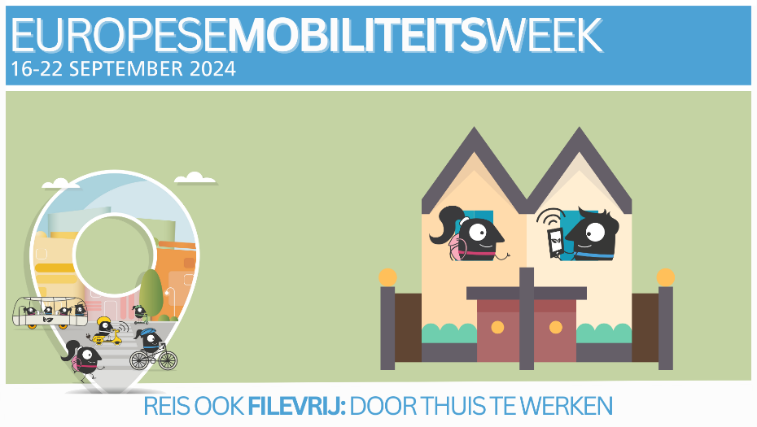

**8 september Facebook:**

*Te gebruiken afbeelding: EMW 2024 liggende uiting THUISWERKEN (met logo)*

🏠💻 Werk thuis tijdens de Europese Mobiliteitsweek!

Van 16-22 september is het Europese Mobiliteitsweek. Dan moedigen we werkgevers en medewerkers aan om thuis te werken waar mogelijk. Minder reizen betekent minder uitstoot. Wist je dat thuiswerken kan helpen om de verkeersdrukte met 20% te verminderen? 🌍 #EMW2024 #Thuiswerken #Reisfilevrij

**10 september Instagram:**

*Te gebruiken afbeelding:* *EMW 2024 Instagram post THUISWERKEN*

Werk een dag thuis🏠 tijdens de Europese Mobiliteitsweek

Van 16-22 september is het Europese Mobiliteitsweek. Werk thuis, bespaar tijd en verminder files! Thuiswerken vermindert verkeersdrukte en zorgt voor minder uitstoot. Wist je dat thuiswerken gemiddeld 1,5 ton CO₂ per medewerker per jaar kan besparen? Doe je mee? #EMW2024 #Thuiswerken #Reisfilevrij

**10 september LinkedIn:**

*Te gebruiken afbeelding: EMW 2024 liggende uiting THUISWERKEN (met logo)*

Van 16-22 september is het Europese Mobiliteitsweek. Deze week stimuleren we bedrijven in en om Den Haag om thuiswerken te bevorderen. Minder reizen betekent minder uitstoot en minder verkeersdrukte. Wist je dat 68% van de medewerkers thuis efficiënter werkt en effectiever is dan op kantoor. (Bron: CNV) 44% denkt dat hun productiviteit tijdens het thuiswerken stijgt. En… thuiswerken verlaagt de verkeersdrukte aanzienlijk! Laten we samen werken aan een bereikbare regio! 🌍💻 #EMW2024 #Duurzaamheid #Reisfilevrij

Meer weten hoe je als werkgever met je medewerkers aan de slag kan gaan? We hebben toolbox met veel concrete tips. <https://www.zuidhollandbereikbaar.nl/europesemobiliteitsweek>

**Thema: OPENBAAR VERVOER**

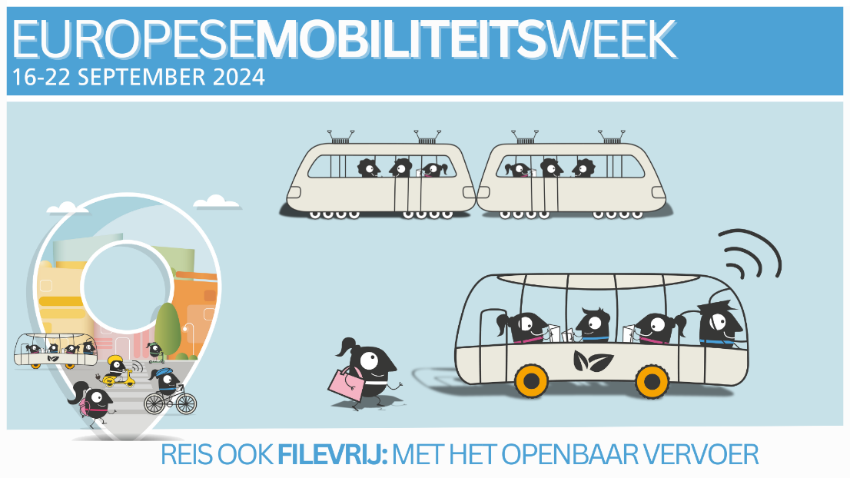

**12 september Facebook:**

*Te gebruiken afbeelding: EMW 2024 liggende uiting OPENBAAR VERVOER (met logo)*

Reis filevrij: gebruik het OV! Van 16-22 september is het Europese Mobiliteitsweek. Daarom roepen we je op om die week met het openbaar vervoer naar het werk te gaan 🚌🚆Het openbaar vervoer is comfortabel, efficiënt en milieuvriendelijk. Wist je dat je door te reizen met het openbaar vervoer tot 50% minder CO2 uitstoot dan reizen met de auto? Doe mee! #EMW2024 #OpenbaarVervoer #Reisfilevrij  
  
**12 september LinkedIn:**

*Te gebruiken afbeelding: EMW 2024 liggende uiting OPENBAAR VERVOER (met logo)*

Reis filevrij: gebruik het OV! Van 16-22 september is het Europese Mobiliteitsweek Gebruik het openbaar vervoer voor een bereikbare regio. We vragen we aandacht voor het gebruik van bussen, trams en treinen voor woon-werkverkeer. Wist je dat reizen met het openbaar vervoer tot 50% minder CO2 uitstoot dan reizen met de auto? Bovendien draagt het bij aan minder verkeersopstoppingen en een betere luchtkwaliteit. Laten we samen kiezen voor een efficiëntere en duurzamere manier van reizen. 🌍🚆 #EMW2024 #OV #Reisfilevrij

Meer weten hoe je als werkgever met je medewerkers aan de slag kan gaan? We hebben toolbox met veel concrete tips. <https://www.zuidhollandbereikbaar.nl/europesemobiliteitsweek>

**13 september Instagram:**

*Te gebruiken afbeelding:* *EMW 2024 Instagram post OPENBAAR VERVOER*

🚆 Reis filevrij: Gebruik het OV! Van 16-22 september is het Europese Mobiliteitsweek Kies die week voor het openbaar vervoer 🚌 en help de planeet! Comfortabel en duurzaam reizen. Wist je dat je met het openbaar vervoer tot 50% minder CO2 uitstoot in vergelijking met de auto? Doe je mee? #EMW2024 #OV #Reisfilevrij

**15 september Facebook:**

*Te gebruiken afbeelding: EMW 2024 liggende uiting THUISWERKEN (met logo)*

🏠💻 Werk thuis tijdens de Europese Mobiliteitsweek!

Deze week is het de Europese Mobiliteitsweek. Daarom moedigen we werkgevers en medewerkers aan om thuis te werken waar mogelijk. Minder reizen betekent minder uitstoot. Wist je dat thuiswerken kan helpen om de verkeersdrukte met 20% te verminderen? 🌍 #EMW2024 #Thuiswerken #Reisfilevrij  
  
 **15 september Instagram:**

*Te gebruiken afbeelding:* *EMW 2024 Instagram post DEELVERVOER*  
Reis filevrij: pak gratis een oranje deelfiets van Donkey! 🌍

Deze week is het de Europese Mobiliteitsweek. Doe mee en pak het OV en zo’n handige deelfiets van Donkey naar je werk of je opleiding. Je kunt de deelfiets nu drie maanden lang 2 uur per dag gratis uitproberen. van de provincie Zuid-Holland ontvang je een daily-rider abonnement voor een Donkey fiets zolang de voorraad strekt. Na die drie maanden stopt het abonnement en zit je nergens aan vast.

Bekijk de website voor meer informatie, je vindt de link in de bio 📍  
  
[ <https://kennis.zuid-holland.nl/actie/> ]

**15 september LinkedIn:**

*Te gebruiken afbeelding: EMW 2024 liggende uiting SPITSMIJDEN EN HET NIEUWE RIJDEN(met logo)*

Reis filevrij: Doe mee met de Europese Mobiliteitsweek (van 16-22 september). Laten we de spits mijden en bewuster rijden! We stimuleren bedrijven en werknemers om files te vermijden en efficiënter te rijden. Wist je dat spitsmijden de reistijd met wel 20% kan verkorten en brandstofkosten kan besparen? Bovendien draagt Het Nieuwe Rijden bij aan minder CO2-uitstoot en een veiliger rijgedrag. Laten we samen kiezen voor een duurzamere en efficiëntere manier van reizen in Den Haag. 🌍🚗 #EMW2024 #Duurzaamheid #Reisfilevrij

Meer weten hoe je als werkgever met je medewerkers aan de slag kan gaan? We hebben toolbox met veel concrete tips. https://www.zuidhollandbereikbaar.nl/europesemobiliteitsweek

**16 september Instagram:**

*Te gebruiken afbeelding:* *EMW 2024 Instagram post THUISWERKEN*

Werk een dag thuis🏠 tijdens de Europese Mobiliteitsweek

Deze week is het de Europese Mobiliteitsweek. Werk thuis, bespaar tijd en verminder files! Thuiswerken vermindert verkeersdrukte en zorgt voor minder uitstoot. Wist je dat thuiswerken gemiddeld 1,5 ton CO₂ per medewerker per jaar kan besparen? Doe je mee? #EMW2024 #Thuiswerken #Reisfilevrij  
  
 **16 september LinkedIn:**

*Te gebruiken afbeelding: EMW 2024 liggende uiting DEELVERVOER (met logo)*

Deze week is het de Europese Mobiliteitsweek. Daarom stimuleren we het gebruik van deelvervoer. En dat kan nu hele makkelijk. Je kunt nu 3 maanden lang 2 uur per dag de Donkey deelfiets uitproberen 🚲 Handig, snel en goed voor het milieu. Wist je dat deelvervoer de uitstoot van broeikasgassen met wel 30% kan verminderen? ✨ Probeer het uit! #EMW2024 #Deelvervoer #Reisfilevrij

Meer weten hoe je als werkgever met je medewerkers aan de slag kan gaan? We hebben toolbox met veel concrete tips. <https://www.zuidhollandbereikbaar.nl/europesemobiliteitsweek>  
  
**16 september Facebook:**

*Te gebruiken afbeelding: EMW 2024 liggende uiting SPITSMIJDEN EN HET NIEUWE RIJDEN(met logo)*

🚗 Reis Filevrij: Spitsmijden en Het Nieuwe Rijden tijdens de Europese Mobiliteitsweek!

Deze week is het de Europese Mobiliteitsweek. Daarom moedigen we iedereen aan om tijdens die week , als je met de auto op pad gaat, de spits te mijden en bewuster te rijden. Dat zorgt voor minder files en minder uitstoot. Wist je dat het vermijden van de spits de reistijd met wel 20% kan verkorten en brandstofkosten kan besparen? Doe mee en maak het verschil! #EMW2024 #Spitsmijden #Reisfilevrij

**17 september LinkedIn:**

*Te gebruiken afbeelding: EMW 2024 liggende uiting THUISWERKEN (met logo)*

Deze week is het de Europese Mobiliteitsweek. Deze week stimuleren we bedrijven in en om Den Haag om thuiswerken te bevorderen. Minder reizen betekent minder uitstoot en minder verkeersdrukte. Wist je dat 68% van de medewerkers thuis efficiënter werkt en effectiever is dan op kantoor. (Bron: CNV) 44% denkt dat hun productiviteit tijdens het thuiswerken stijgt. En… thuiswerken verlaagt de verkeersdrukte aanzienlijk! Laten we samen werken aan een bereikbare regio! 🌍💻 #EMW2024 #Duurzaamheid #Reisfilevrij

Meer weten hoe je als werkgever met je medewerkers aan de slag kan gaan? We hebben toolbox met veel concrete tips. <https://www.zuidhollandbereikbaar.nl/europesemobiliteitsweek>

**17 september Instagram:**

*Te gebruiken afbeelding:* *EMW 2024 Instagram post FIETSEN*

Reis filevrij: pak tijdens de Europese Mobiliteitsweek de fiets! 🚴‍♂️

Deze week is het de Europese Mobiliteitsweek. Doe ook mee. Fiets naar je werk en draag bij aan een filevrije stad! Fietsen helpt je om fit te blijven en vermindert drukte op de wegen rond Den Haag. Fiets je mee?? #EMW2024 #Fietsstimulering #Reisfilevrij  
  
**17 september Facebook:**

*Te gebruiken afbeelding: EMW 2024 liggende uiting DEELFIETS (met logo)*

Drie maanden 2 uur per dag gratis deelfietsen? 🚲 Doe mee!  
Deze week is het de Europese Mobiliteitsweek. Dus doe mee en stap op een deelfiets. Je hebt ze vast wel eens gezien: die oranje deelfietsen van Donkey. Handig om die laatste kilometers vanaf het OV naar je werk of opleiding te overbruggen. De provincie Zuid-Holland bied je nu drie maanden lang 2 uur per dag een daily-rider abonnement voor een Donkey fiets aan zolang de voorraad strekt. Na die drie maanden stopt het abonnement en zit je nergens aan vast.

Bekijk de website voor meer informatie. <https://kennis.zuid-holland.nl/actie/>

**18 september Instagram:**

*Te gebruiken afbeelding:* *EMW 2024 Instagram post SPITSMIJDEN EN HET NIEUWE RIJDEN (met logo)*

Reis Filevrij: Spitsmijden en Het Nieuwe Rijden tijdens de Europese Mobiliteitsweek! 🚗 Mijd de spits en rijd bewust. Minder files en uitstoot. 🌍 Wist je dat het Nieuwe Rijden niet alleen brandstof bespaart, maar ook veiliger is? Doe mee! Deze week is het de Europese Mobiliteitsweek. #EMW2024 #HetNieuweRijden #Reisfilevrij

**18 september LinkedIn:**

*Te gebruiken afbeelding: EMW 2024 liggende uiting FIETSEN (met logo)*

Deze week is het de Europese Mobiliteitsweek: laten we samen de fiets pakken! We stimuleren iedereen om te fietsen naar het werk. Wist je dat werknemers die fietsen gemiddeld 1-2 ziektedagen minder per jaar hebben? Fietsen is niet alleen goed voor het milieu, maar ook voor je gezondheid en productiviteit. Doe mee en draag bij aan een gezondere en duurzamere toekomst voor Den Haag! 🌍🚴‍♂️

Meedoen aan de Europese Mobiliteitsweek levert resultaat op! In 2022 werd in de Europese Mobiliteitsweek in totaal 70.000 kilometer minder afgelegd met als gevolg minimaal 3% minder files. Uitgaande van dit percentage en een gemiddelde uitstoot van een personenauto, leidde dat tot een reductie van 14 ton CO₂. (Bron RWS). Ook vorig jaar zijn mooie resultaten behaald.

Doe mee met je bedrijf aan de Europese Mobiliteitsweek.

#EMW2024 #Duurzaamheid #Reisfilevrij

Meer weten hoe je als werkgever met je medewerkers aan de slag kan gaan? We hebben een toolbox met veel concrete tips. <https://www.zuidhollandbereikbaar.nl/europesemobiliteitsweek>

**18 september Facebook:**

*Te gebruiken afbeelding: EMW 2024 liggende uiting OPENBAAR VERVOER (met logo)*

Reis filevrij: gebruik het OV! Deze week is het de Europese Mobiliteitsweek. Daarom roepen we je op om die week met het openbaar vervoer naar het werk te gaan 🚌🚆Het openbaar vervoer is comfortabel, efficiënt en milieuvriendelijk. Wist je dat je door te reizen met het openbaar vervoer tot 50% minder CO2 uitstoot dan reizen met de auto? Doe mee! #EMW2024 #OpenbaarVervoer #Reisfilevrij

**19 september Instagram:**

*Te gebruiken afbeelding:* *EMW 2024 Instagram post OPENBAAR VERVOER*

🚆 Reis filevrij: gebruik het OV! Deze week is het de Europese Mobiliteitsweek. Kies die week voor het openbaar vervoer 🚌 en help de planeet! Comfortabel en duurzaam reizen. Wist je dat je met het openbaar vervoer tot 50% minder CO2 uitstoot in vergelijking met de auto? Doe je mee? #EMW2024 #OV #Reisfilevrij

**19 september LinkedIn:**

*Te gebruiken afbeelding:* *EMW 2024 liggende uiting OPENBAAR VERVOER*

Reis filevrij: Gebruik het OV! Deze week is het de Europese Mobiliteitsweek. Gebruik het openbaar vervoer voor een bereikbare regio. We vragen we aandacht voor het gebruik van bussen, trams en treinen voor woon-werkverkeer. Wist je dat reizen met het openbaar vervoer tot 50% minder CO2 uitstoot dan reizen met de auto? Bovendien draagt het bij aan minder verkeersopstoppingen en een betere luchtkwaliteit. Laten we samen kiezen voor een efficiëntere en duurzamere manier van reizen. 🌍🚆 #EMW2024 #OV #Reisfilevrij

Meer weten hoe je als werkgever met je medewerkers aan de slag kan gaan? We hebben toolbox met veel concrete tips. https://www.zuidhollandbereikbaar.nl/europesemobiliteitsweek **20 september Facebook:**

*Te gebruiken afbeelding:* *EMW 2024 liggende uiting FIETSEN*

🚴‍♂️ Reis filevrij: deze week fiets jij je fit! 🌍

Deze week is het de Europese Mobiliteitsweek. We moedigen iedereen aan om de fiets te pakken voor woon-werkverkeer. Wist je dat fietsen niet alleen goed is voor het milieu, maar ook je gezondheid verbetert en stress vermindert? Doe mee en maak het verschil! #EMW2024 #FietsenNaarWerk #Reisfilevrij